
وزارت آموزش و پرورش
اداره كل آموزش و پرورش استان ....
اداره آموزش و پرورش شهرستان .....

عنوان :
شرح انجام وظایف در عملکرد سالیانه
نام و نام خانوادگي مولف اول/مجری اصلي :

پست سازمانی :
رشته تحصیلی :
آخرین مدرک تحصیلی :
دوره تحصیلی :‌
سمت فعلی :
شماره پرسنلی :





عنوان :
شرح انجام وظایف در عملکرد سالیانه



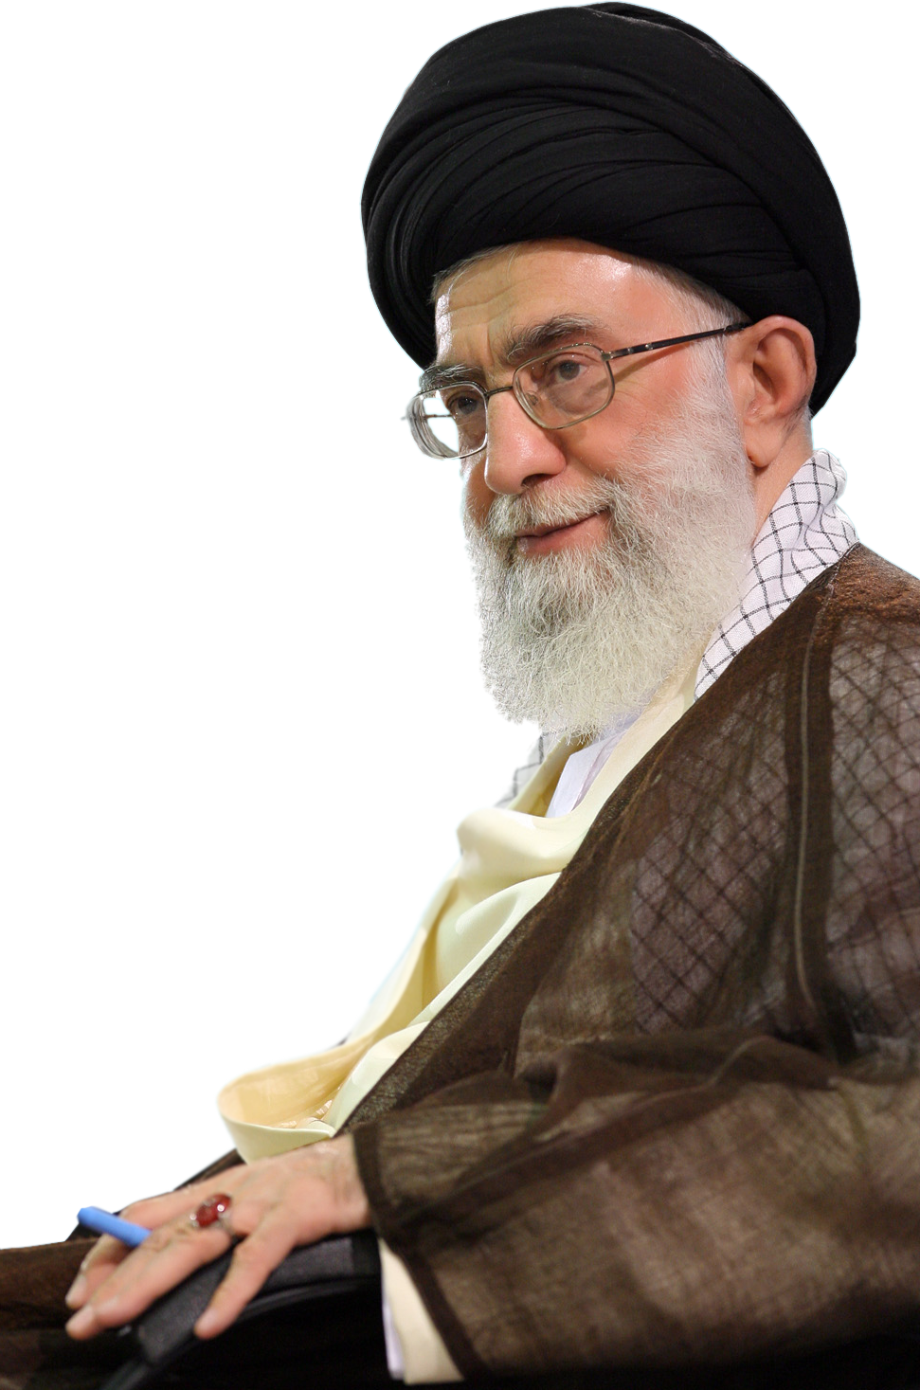

اين ‏كه من روى مسائل مربوط به دانش‏آموز و آموزش و پرورش و مسائل تحصيل و تربيت، اين همه تكيه مى‏كنم و هرجا و با هر كسى كه احساس بكنم به نحوى با مسائل تعليم و تربيت ربط دارد ارتباط برقرار مى‏كنم و نظرم را مى‏گويم، دنبال كار را مى‏گيرم، به خاطر اين است که من از آينده مى‏ترسم.


تقدیم به :
همه ی معلمان که ایثار کارشان و صبر مرامشان است ، آنانی که افق دیدگانشان عزت ایران و اقیانوس دل هاشان آکنده از عشق به فرزندان معصوم این مرز و بوم است . بی آن که از ایشان نامی باشد ، نام و نشان این مرز و بوم ثمره ی مجاهدت های آنان است ،آخرتشان مملو از اجر و الطاف الهی باد .



تشكر و قدرداني:

اينك كه اين گزارش به لطف ايزد منان به اتمام رسيده بر خود لازم مي دانيم كه از همه كساني كه طي اين پژوهش با راهنمايي و مساعدت خويش مارا ياري كرده اند تشكر نماييم. و جهت ارائه نظرات مفيد و ارزنده شان و وقتي كه در روند هدايت پژوهش داشته اند متشكريم.



-1شرکت در مراسم بازگشایی مدارس در اوّل مهر، معارفه با دانش آموزان
۲-تنظیم برنامه هفتگی کلاسی
۳·-تنظیم برنامه ملاقات با اولیای دانش آموزان
۴-دیدار با اولیا در هرماه (درصورت نیاز دعوت از آن ها در طول هفته)
۵-شناخت کامل دانش آموزان از نظر جسمی،روحی،اخلاقی،درسی سال قبل،نکات ضعف ،قوت به کمک اولیا وپرونده تحصیلی
۶-تدریس به موقع دروس طبق بودجه بندی سالانه ووضعیت یادگیری دانش آموزان و با توجه به شیوه های نوین یاددهی ویادگیری
۷ -تلفیق دروس با یکدیگر جهت تثبیت یادگیری (جغرافی با هنر،جغرافی با ریاضی،تمامی دروس با هنر،علوم با ریاضی و…)
۸- توجه به کتاب آسمانی مسلمانان وتدریس با علاقه مندی بیشتر ،تهیه نوار یا سی دی مربوطه به دانش آموزان،تشویق به حفظ آیات،ترتیل خوانی،تشویق به حفظ پیام های قرآنی ،خواندن پیامها قبل از درس
۹-شرکت در طرح های ارسالی اداره آموزش وپرورش مربوط به پایه تدریس
۱۰-تعیین نماینده اولیا جهت ارتباط هماهنگ با اولیا برای پیشرفت در کارهای آموزشی وفرهنگی
۱۱-برگزاری جشن با همکاری دانش آموزان واولیا آن ها در درس هدیه های آسمان(جشن مبعث،نیمه شعبان،میلاد امامان )
۱۲- برگزاری جشن با همکاری وهماهنگی مدیر و معاون پرورشی و دانش آموزان واولیا آن ها (ملی و مذهبی)
۱۳-برگزاری اردو های علمی و فرهنگی وتفریحی تشویقی با هماهنگی مدیر و معاون پرورشی(دیدار از موزه ها ،مکانهای تاریخی ،امام زاده ها و…)
۱۴-توجه به تفاوتهای فردی دانش آموزان
۱۵-رسیدگی به دانش آموزان ضعیف وسعی در رفع مشکل آنها
۱۶-برگزاری آزمون های ماهانه ،میان ترم ،پایان ترم ،علمی وارائه بازخوردهای لازم
۱۷-تشویق دانش آموزان تلاشگر در هر ماه نسبت به ماه قبل ( ویژه دانش آموزان متوسط به پایین )
۱۸-توجه به نکات انضباطی وبهداشتی دانش آموزان
۱۹-فعال نمودن کتابخانه ی کلاس وتعیین مسئول کتابخانه ازبین دانش آموزان
۲۰-تشویق به موقع دانش آموزان با کارت های امتیازیا جوایز
۲۱-تنظیم طرح تشویقی ایستگاه شادی جهت ایجاد انگیزه برای انجام فعالیت های خارج از کلاس و پیشرفت تحصیلی
۲۲-توجه به پوشه کار دانش آموزان وارائه عملکرد و بازخورد مناسب
۲۳- توجه به خط دانش آموزان و تشویق به خوش خطی (هنر)
۲۴- دادن مسئولیت های مختلف به دانش آموزان ازقبیل:همیار معلم ،نماینده کلاس،بهداشتیار،نماینده پرورشی،مسئول کمد کلاس،مسئول کتابخانه کلاس و…
۲۵- تشویق دانش آموزان در اهدای کتاب داستان به کتابخانه
۲۶-برپایی نمایشگاه از دست ساخته های دانش آموزان
۲۷- تنظیم دفتر انضباطی
۲۸-اجرای طرح گروه بندی دانش آموزان

اھم وظایف معلمان در شرح وظایف مصوب در سه حیطه آموزشی، پرورشی و اداری عبارت است از
· نظارت کامل بر رفتار و کردار دانش آموزان و ارشاد آنان با توجه به اصول وشیوه تربیت اسلامی.
· آماده کردن وسایل لازم برای تدریس و تشریح درکلاس درس متناسب با موضوعات درسی .
· حضور به موقع درکلاس درس، تھیه طرح درس، اجرای برنامه ھای درسی، تدریس کلیه مواد برنامه براساس تقویم اجرایی، و اھتمام دربالابردن کیفیت کار
· برقراری و حفظ نظم درکلاس و گروه بندی دانش آموزان به منظور پیشرفت تحصیلی آنان
· انجام ارزشیابی مستمر، تصحیح اوراق امتحانی، و تسلیم ریزنمره دانش آموزان به دفتر مدرسه
· مطالعه مداوم درزمینه آخرین روش ھای تربیتی و علمی، شرکت در کلاس ھای کارآموزی و بازآموزی به منظور بالابردن سطح آگاھی ھا و مھارت ھای شغلی .
· شرکت فعال در گروه ھای آموزشی به منظور تبادل تجارب و بررسی ریز مواد و کتب درسی و ارائه پیشنھادھای لازم در امور آموزشی و درسی
· توجه به وضع تحصیلی، اخلاقی، تربیتی، و بھداشتی دانش آموزان و ایجاد زمینه رشد آنان، بویژه دانش آموزانی که از نظر تحصیلی با مشکلاتی مواجه اند.
· ھمکاری و تشریک مساعی با مشاوران، دبیران راھنما، مربیان پرورشی در جھت پیشرفت تحصیلی، تربیتی و ھدایت تحصیلی دانش آموزان
· شرکت در جلسات و شوراھای معلمان و ھمکاری با سایر ھمکاران و با انجمن اولیاء و مربیان واحد آموزش

· رعایت موازین و شئون اسلامی در اخلاق، گفتار، و رفتار
· آگاھی از مقررات آموزشی، انظباطی و اداری آموزشگاه و کوشش در اجرای مطلوب ضوابط و مقررات زیرنظر رئیس آموزشگاه

